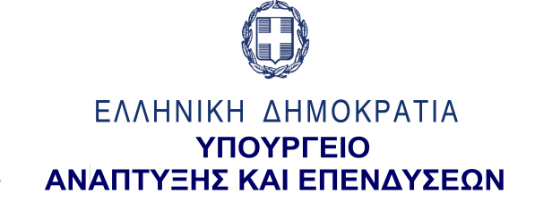
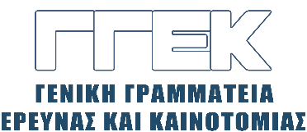

ΔΕΛΤΙΟ ΤΥΠΟΥ 27.10.2021
«Ομιλία του Γενικού Γραμματέα Έρευνας και Καινοτομίας, κ. Αθανάσιου Κυριαζή
στο 20ο Ετήσιο Συνέδριο Healthworld»

26 Οκτωβρίου 2021

Ο Γενικός Γραμματέας Έρευνας και Καινοτομίας, κ. Αθανάσιος Κυριαζής συμμετείχε στο 20^{ο} Ετήσιο Συνέδριο Healthworld με τίτλο: “Pandemic Crisis – The Day After”, το οποίο διοργάνωσε το Ελληνο-Αμερικανικό Εμπορικό Επιμελητήριο (25 & 26 Οκτωβρίου 2021) στο Athenaeum Intercontinental Hotel.
Ο κ. Κυριαζής συμμετείχε στην όγδοη ενότητα του συνεδρίου με τίτλο: “Health Technology Assessment (HTA): the evaluation of innovation in health technology”. Στην ομιλία του, μεταξύ άλλων, ανέφερε ότι προτεραιότητα της Ελληνικής Πολιτείας και της Γενικής Γραμματείας Έρευνας και Καινοτομίας είναι η ενίσχυση και η σύνδεση της Έρευνας με την Καινοτομία και την Επιχειρηματικότητα. Επεσήμανε ότι η πανδημία του κορωνοϊού είναι, ίσως, ένα από τα χαρακτηριστικότερα παραδείγματα εφαρμογής και επιτάχυνσης της καινοτομίας και προώθησης της έρευνας, καθώς και ότι η συνεργασία της επιστημονικής και επιχειρηματικής κοινότητας και των κυβερνήσεων ανά τον κόσμο, η ανταλλαγή καλών πρακτικών και η ανακάλυψη, σε σύντομο χρονικό διάστημα, πολλών, ασφαλών και αποτελεσματικών εμβολίων ήταν καθοριστική για τη σταδιακή επιστροφή στην κανονικότητα. Τόνισε ότι τα Ερευνητικά Κέντρα της χώρας κάνουν εξαιρετική δουλειά στον τομέα της υγείας, παρουσιάζοντας σημαντικά ερευνητικά αποτελέσματα και δράσεις, ιδίως στην Αξιολόγηση Τεχνολογιών Υγείας (ΑΤΥ), η αξιοποίηση των οποίων αποτελεί μοχλό οικονομικής ανάπτυξης και απασχόλησης των Ελλήνων ερευνητών. Εν συνεχεία, αναφέρθηκε στις εμβληματικές δράσεις της ΓΓΕΚ, μεταξύ των οποίων συγκαταλέγεται η Ιατρική Ακριβείας στις Γενετικές- Νευροεκφυλιστικές Παθήσεις, στα Καρδιαγγειακά νοσήματα, στον αιφνίδιο νεανικό θάνατο και στην Ογκολογία. Επίσης, υπογράμμισε ότι η Αξιολόγηση Τεχνολογιών Υγείας (ΑΤΥ) θέτει σημαντικές νέες προκλήσεις για την είσοδο προϊόντων στην αγορά, επομένως υπάρχει επίπτωση στον ρυθμό καινοτομίας όσον αφορά τον τομέα των ιατροτεχνολογικών προϊόντων, τα οποία έχουν πολύ σύντομο κύκλο ζωής. Τέλος, ο κ. Κυριαζής ολοκλήρωσε την ομιλία του με τη διαπίστωση ότι, με τη σωστή οργάνωση των φάσεων της ΑΤΥ, μπορεί να επιταχυνθεί η χρήση νέων τεχνολογιών και ο προσδιορισμός του κύκλου ζωής τους, μέσω της έγκαιρης προ-αξιολόγησης από τους ίδιους τους ασθενείς, οι οποίοι αποκτούν πρόσβαση σε καινοτόμα φάρμακα, υπηρεσίες και τεχνολογικά εξελιγμένη ιατρική πρακτική

Γενική Γραμματεία Έρευνας και Καινοτομίας (ΓΓΕΚ) // Τηλ: 213 1300015// Email: gsrt@gsrt.gr // http://www.gsrt.gr

